Ranč TARA
Rákoš
Ponuka z dvora:

Hydina
Sliepka celá...........................................................2,8 € / ks
Kačka celá ............................................................4 € / kg
Hus celá...............................................................6 € / kg
Husokačka.............................................................5 € / kg
Drobky sliepka......................................................0,6 € /ks
Drobky kačka....................................................... 2€ /ks
Drobky hus............................................................3€ /ks
Drobky husokačka...............................................2,5 € /ks


Králičie mäso
Králik....................................................................5,8 € / kg
Pečeň.....................................................................5,6 € / kg

Kozľacie a jahňacie mäso

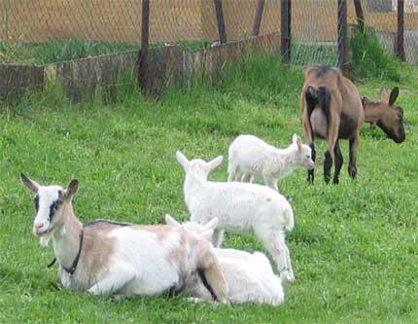
Jahňa celé ....................................................... 6,50 € /kg (živá váha)
Kozľa celé.......................................................5,20 € / kg (živá váha)

Kozie mäso

Koza celá........................................................4 € / kg (živá váha )

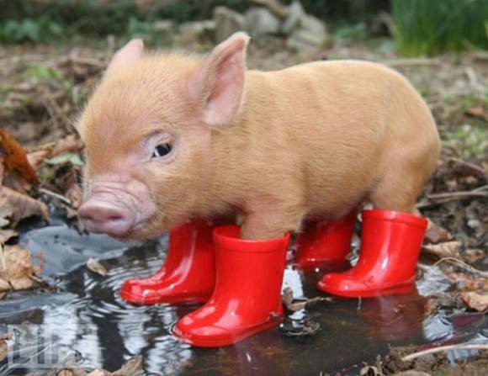
Bravčové mäso

Biela ušľachtilá ....................................2,50 € / kg (živá váha )
Prasa vietnamské ................................ 2,80 € / kg (živá váha)
Prasa mangalica ...................................3 € / kg (živá váha )
Duroc (hnedá) ......................................2,70 € / kg (ž. v.)
Pietrain (bodkovaná) ...........................2,60 € / kg (ž. v.)
Landras a Yorkshire ............................2,50 € /kg ( ž .v.)
Malé prasiatko celé (odstavča) .................... 60 € / ks

Kontakt pre objednávky : 0915 740 320
ealbrechtova@gmail.com
kontakt pre priamy odber : Ranč TARA, Rákoš (bývalé družstvo)

